Jueves
25
de noviembre

Cuarto de Primaria
Lengua Materna

Conozcamos los elementos de un croquis

Aprendizaje esperado: Identifica las siglas, las abreviaturas y los símbolos usados en los croquis.
Énfasis: Uso de siglas, abreviaturas y símbolos en un croquis.

¿Qué vamos a aprender?

El día de hoy aprenderás acerca de los elementos que complementan los croquis, como las siglas, abreviaturas, símbolos y la rosa de los vientos. Aprenderás para qué sirven y cómo se clasifican.

Recuerda que en tu libro de Español, podrás estudiar este tema, de la página 28 a 35.
https://libros.conaliteg.gob.mx/20/P4ESA.htm?#page/28

Si no lo tienes a la mano, no te preocupes, puedes investigar en otros libros que tengas en casa, o en Internet, para saber más.

¿Qué hacemos?

Lee con atención la siguiente información sobre los croquis.

En los croquis se utilizan algunos símbolos que se clasifican en tres tipos.

Observa el siguiente croquis:
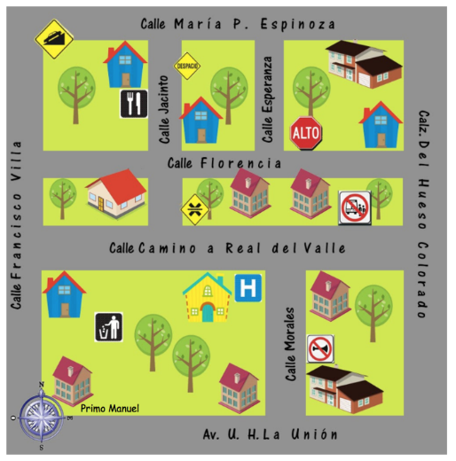

Si observas con atención, te darás cuenta, que además de los símbolos también están los nombres de las calles con algunas abreviaturas. Por ejemplo, ¿Sabes qué significa la abreviatura “Calz”? que está en Calz. Del Hueso Colorado.

Significa Calzada, Calzada del Hueso Colorado.

¿Y lo qué significa “Av. U. H. La Unión”?

“Av.” Significa Avenida y “U. H”, son las siglas de Unidad Habitacional.

¿Sabe qué es la “P” de Calle María P. Espinoza? es la inicial de un segundo nombre.

Haz un repaso de todos los símbolos que contiene el croquis.
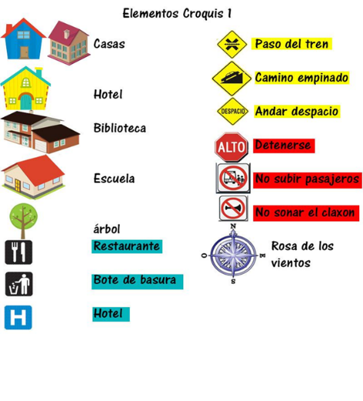
¿Qué símbolos preventivos observas? recuerda que los símbolos preventivos alertan o ponen sobre aviso de algo que es necesario tomar en cuenta.

Preventivos:
- El de las vías quiere decir que hay un paso de tren.
- Está el símbolo de camino empinado, significa que hay que tener cuidado con la velocidad a causa de la pendiente.
- También está el de andar despacio.

¿Qué símbolos informativos observas? están en negro y azul e indican sobre algún servicio.

Informativos:
- La H es de hotel, y significa que ahí hay uno.
- Los cubiertos, es de un restaurante.
- También se ve un símbolo de alguien tirando la basura en un bote, así que indica que hay un bote de basura.

¿Qué símbolos normativos observas? están en rojo e indican lo que no se debe hacer o lo que está regulado.

Normativos:
- El de Alto que es para detenerse.
- El del camión atravesado por una línea roja quiere decir que en ese lugar no se puede subir pasaje.
- El de la trompeta atravesada significa no sonar claxon.

Hay otros símbolos que no pueden ser clasificados entre los tres primeros. Son algunas figuras que en los croquis resultan muy importantes, porque se usan como referencia.

- Si observas bien, verás que hay algunos símbolos relacionados, como el caso del restaurante y del hotel.
- También hay símbolos de árboles y la rosa de los vientos, que es como una estrella que indica el norte, sur, este y oeste.
- La escuela y dos bibliotecas.

Lee con atención la siguiente ruta para que Raúl vaya de la biblioteca de la calle María P. Espinoza, a la casa de su primo Manuel.
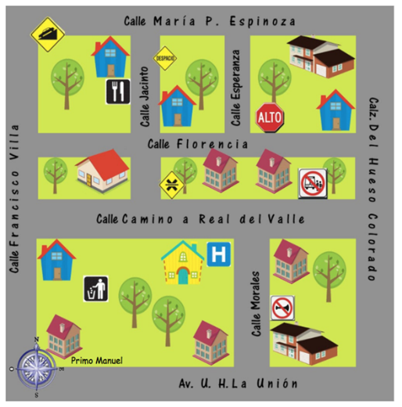

Trayecto:

Ir por la Calzada del Hueso Colorado hacia el sur, pasando la calle Florencia, después la calle Camino a Real del Valle hasta llegar a la avenida Unidad Habitacional La Unión. Dar vuelta a la derecha hacia el oeste, pasar la calle Morales y en la esquina con la calle Francisco Villa, se encuentra la casa.
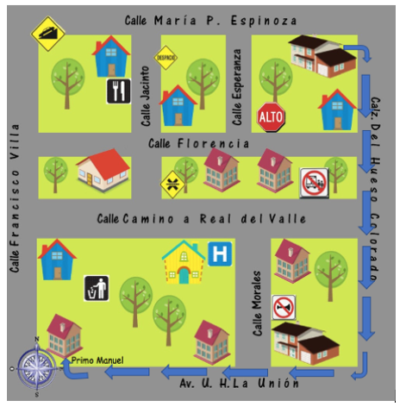

¿Qué te parece ese camino? es un camino bastante directo y muy fácil.

Raúl comenta que siguió otro camino porque tenía hambre, así que caminó hacia el oeste y en la esquina con la calle Jacinto encontró el restaurante, terminó de comer y caminó por la calle Jacinto hacia el sur hasta la calle Camino a Real del Valle, ahí dio vuelta a la derecha, hacia el oeste y caminó hacia la calle Francisco Villa, luego dio vuelta a la izquierda, hacia el sur, y en la esquina con la avenida Unidad Habitacional La Unión, encontró la casa de su primo.
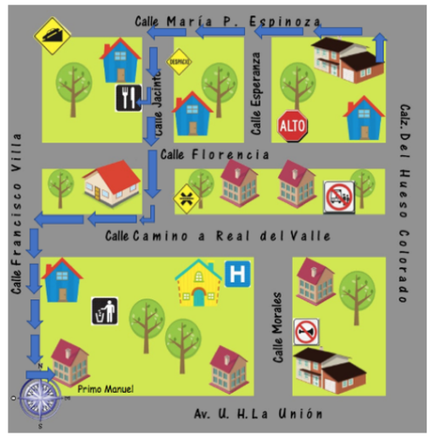

Analiza con atención el siguiente croquis.
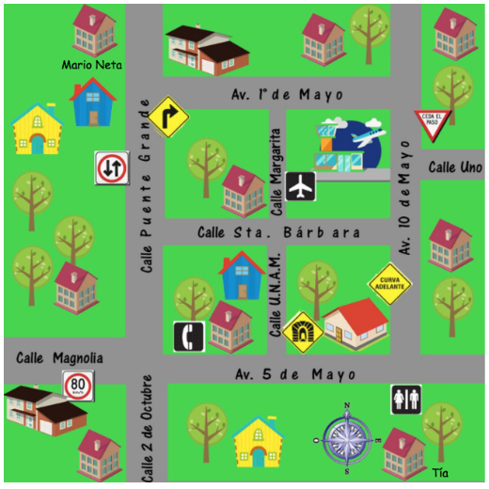

¿Qué abreviaturas encuentras en este croquis? Están “Av.” de Avenida 1º de Mayo, Avenida 5 de mayo y Avenida 10 de mayo.

También está “Sta.” que significa Santa Calle Santa Bárbara.

¿Sabes qué significa la abreviatura U.N.A.M.? Universidad Nacional Autónoma de México.

Ahora observa los símbolos, ¿Cuáles hay? identifica los siguientes:
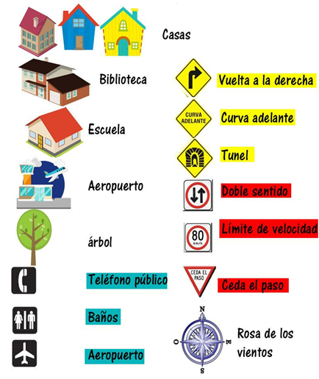

¿Cuáles símbolos preventivos observas? recuerda que los símbolos preventivos alertan o ponen sobre aviso de algo que es necesario tomar en cuenta.

Preventivos:
- La flecha que indica vuelta a la derecha.
- El que dice que hay una curva más adelante.
- El que tiene un túnel.

¿Qué símbolos informativos observas? están en negro.

Informativos:
- El que tiene un teléfono indica que hay un teléfono público.
- El símbolo del avión indica que hay un aeropuerto.
- El símbolo que tiene un hombre y una mujer, con una línea en medio indica que hay baños.

¿Qué símbolos normativos observas? están en rojo e indican lo que no se debe hacer o lo que está regulado.

Normativos:
- El que dice 80 quiere decir que ese es el límite de velocidad, no se puede ir más rápido de 80 kilómetros por hora.
- El de las dos flechas encontradas significa que es una calle o avenida de doble sentido.
- El que dice ceda el paso.

Analiza el siguiente trayecto para ir de la casa de Mario Neta a la casa de su tía.

Trayecto:

Se puede ir por la Calle Puente Grande hacia el sur, hasta la avenida 5 de Mayo. Ahí dar vuelta a la izquierda, caminar hacia el este y, a la altura de los baños públicos, ir hacia el interior de la cuadra, hacia el sur, ahí está la casa de la tía, a lado de un árbol grande.

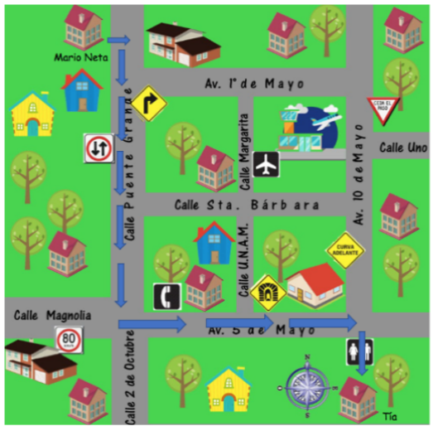

Aquí está otro trayecto, analízalo:

Se puede ir por la Calle Puente Grande hacia el sur, hasta la avenida 1º de Mayo, ahí dar vuelta a la izquierda y caminar hacia el este hasta la avenida 10 de Mayo, ahí dar vuelta a la derecha y caminar hacia el sur hasta llegar a la calle Santa Bárbara donde hay que dar vuelta otra vez a la derecha y caminar hacia el oeste hasta llegar a la calle U.N.A.M. Ahí dar vuelta a la izquierda y caminar hacia el sur hasta llegar a la avenida 5 de Mayo. Ahí dar vuelta a la izquierda, caminar hacia el este y, a la altura de los baños públicos, ir hacia el interior de la cuadra, hacia el sur, ahí está la casa de la tía, a lado de un árbol grande.

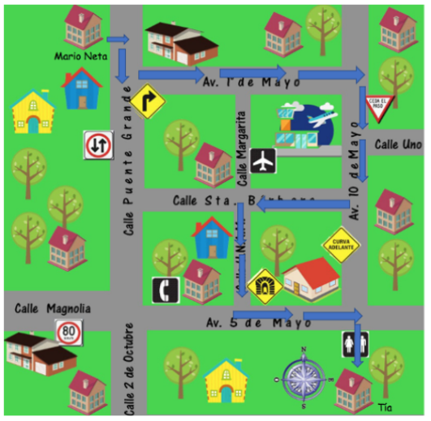

Este segundo trayecto es un camino menos directo y es probable que se tarde más en llegar, pero con esta ruta se pude ver a los aviones despegar del aeropuerto, y eso puede ser un atractivo.

Analiza el siguiente croquis:
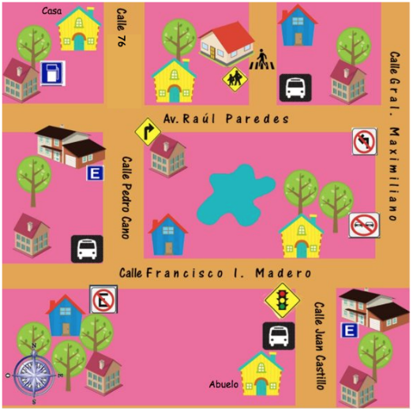

¿Qué abreviaturas encuentras? están, “Av.” de Avenida Raúl Paredes; “Gral.”, de Calle General Maximiliano y la “I”, en Francisco I. Madero, que significa un segundo nombre, Ignacio; Calle Francisco Ignacio Madero.

Ahora ubica los siguientes símbolos:

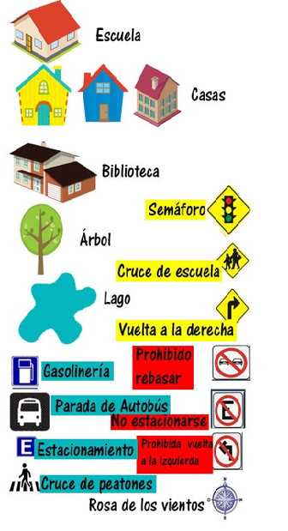

¿Qué símbolos preventivos observas? recuerda que los símbolos preventivos alertan o ponen sobre aviso de algo que es necesario tomar en cuenta.

Preventivos:
- Un semáforo, con sus luces verde, amarilla y roja.
- Un cruce de escuela en el que se ven personas caminando y una de ellas es un niño o niña.
- Una flecha que indica vuelta a la derecha.

¿Qué símbolos informativos observas? están en negro y azul.

- Una bomba de gasolina que indica una gasolinera.
- La letra E indica un estacionamiento.
- Varias paradas de autobús que están indicadas con la imagen de un camión.
- Un cruce de peatones.

¿Qué símbolos normativos observas? están en rojo e indican lo que no se debe hacer o lo que está regulado.

- Los dos carros juntos con una línea roja cruzada indican que está prohibido rebasar.
- La E cruzada con una línea roja indica que no se debe estacionar.
- La flecha de vuelta a la izquierda con una línea roja cruzada significa que está prohibida esa vuelta.

Elabora un trayecto para ir de la casa a la casa del abuelo.

Un trayecto es:

Ir hacia el sur por la calle 76. Cruzar la avenida Raúl Paredes y seguir hacia el sur por la calle Pedro Cano. Al llegar a la calle Francisco I. Madero girar a la izquierda, caminar hacia el este hasta la calle Juan Castillo para girar a la derecha y caminar hacia el sur. La casa del abuelo está a un lado de la parada del autobús.

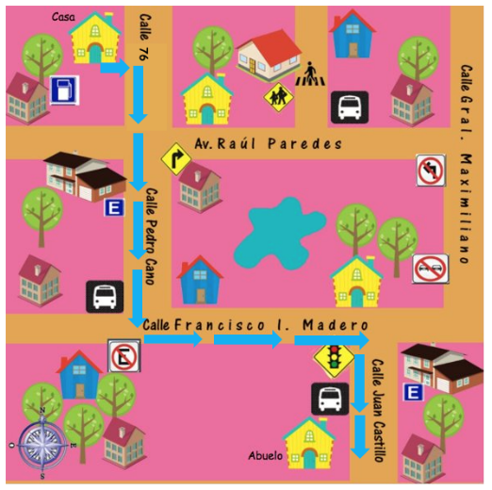

Este es otro trayecto:

Ir hacia el sur por la calle 76. Al llegar a la avenida Raúl Paredes dar vuelta a la izquierda y continuar hacia el este, a la altura del lago dar vuelta a la derecha y meterse por esa cuadra hacia al sur hasta llegar al lago, cuando se pasa el lago seguir caminando hacia el sur hasta encontrar la calle Francisco I. Madero. Ahí dar vuelta a la izquierda y seguir caminando hacia el este hasta la calle Juan Castillo donde hay que dar vuelta a la derecha. Y seguir caminando hacia el sur hasta llegar a la casa del abuelo.
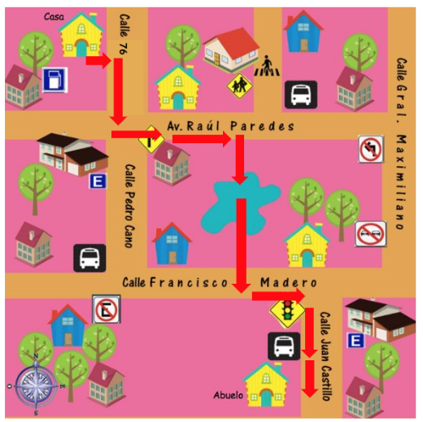

Como ves, el croquis señala atravesar el lago, pero realmente puedes rodearlo, atravesarlo implica que te des un buen chapuzón.

El día de hoy aprendiste a identificar y clasificar los símbolos que se usan en los croquis, el significado de algunas siglas conocidas y la importancia de interpretar abreviaturas.

Platica con tu familia lo que aprendiste, seguro les parecerá interesante y podrán decirte algo más.

¡Buen trabajo!

Gracias por tu esfuerzo.

Para saber más:
Lecturas

https://www.conaliteg.sep.gob.mx/primaria.html

